讀報教育~時事篇
座號： 姓名：
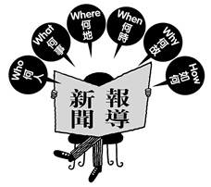
小朋友，閱讀時掌握重點的方式有很多種，其中一種方式就是把握住六個W原則。什麼是六個W原則呢？也就是Who什麼人；What什麼事；Where地點為何； When時間為何； Why什麼原因；hoW結果怎樣、如何呢。讓我們試試看用這個方式來分析一篇新聞報導吧！
我選擇的是國語日報 月 日 星期 第 版 標題為：
1.報導中有提到哪些人(Who)？ 。
2.這篇報導主要是說什麼事(What)？ 。
3.發生的地點在哪裡(Where)？ 。
4.是什麼時候發生的(When)？ 。
5.為什麼會發生這件事呢(Why)？ 。
6.這件事情最後如何處理、後續如何發展(hoW)？
。
7.你/妳對這篇報導的感想為何？
。
加分題：國語日報中，哪幾版是有關新聞報導的呢？ 。
使用這種方式有沒有覺得更加能掌握住文章、報導所要傳達的訊息呢？下次也用這個方法試試看吧！

請浮貼你/妳選擇的報導

